МКОУ «Верхнеказанищенской СОШ №2
имени Героя России Даудова З.А.»

Отчет
о проведении мероприятий
к Всероссийскому Дню правовой помощи детям.

№ | Дата проведения | Название мероприятий | Цель | Охват
1 | 19.11.2018г | Оформление информационного уголка | В целях формирования правовой культуры участников образовательного процесса совместно с учащимися старших классов был оформлен уголок правовых знаний. | 11класс, 4уч-ся
2 | 20.11.2018 | Акция «Знаешь ли ты, свои права?» | Познакомить учащихся с основными правами ребенка, провозглашёнными в Конвенции ООН. | 11 уч-ся
3 | 20.11.2018 | Кл. часы «Мои права и обязанности» | Через знакомство с правами и обязанностями ребенка воспитывать правовую культуру учащихся. | 3 классы, 37 уч-ся
4 | 21.11.2018 | Кл. час «Скажи наркотикам нет» | Создание условий для формирования и развития социально-адаптированной личности, способной противостоять жизненным трудностям, негативным факторам жизни | 10 класс, 15 уч -ся
5 | 20.11.2018 | Кл. час «Знаю свои права» | Познакомить учащихся с основными правами ребенка, провозглашёнными в Конвенции ООН. | 6 класс, 18 уч -ся

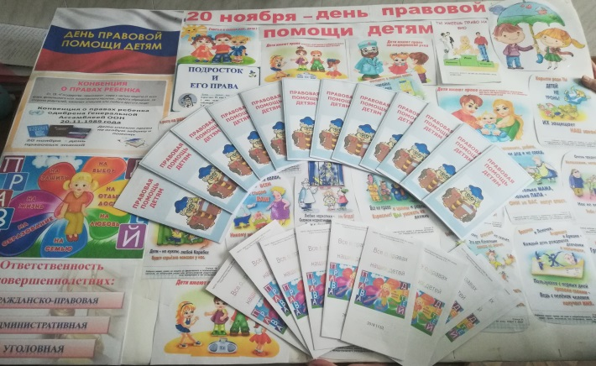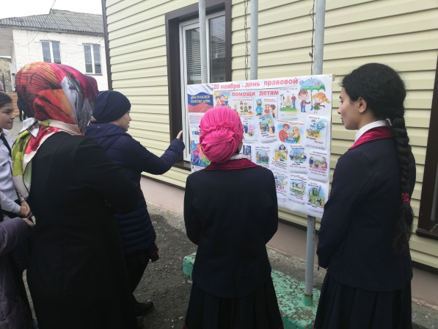
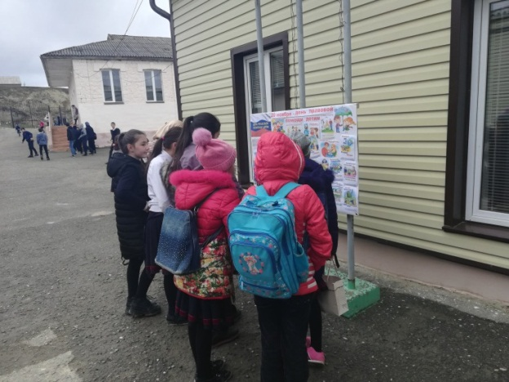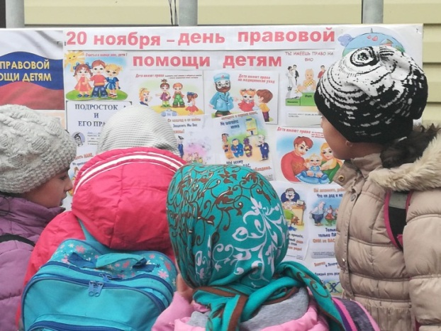
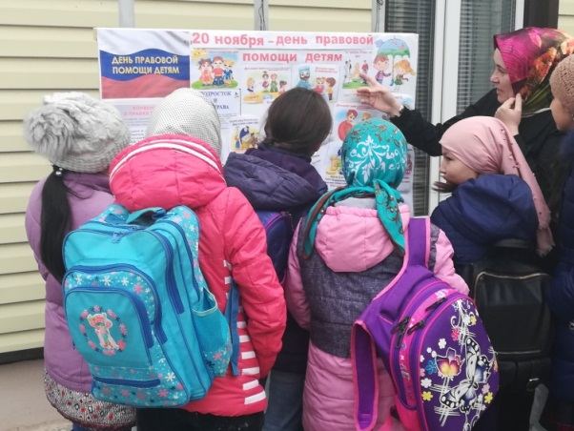
Оформление информационного уголка

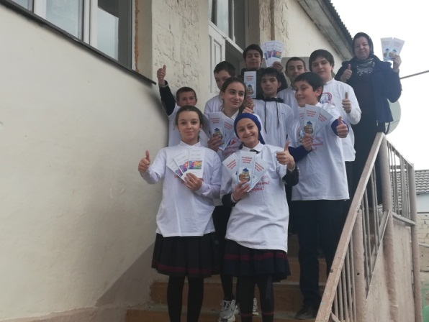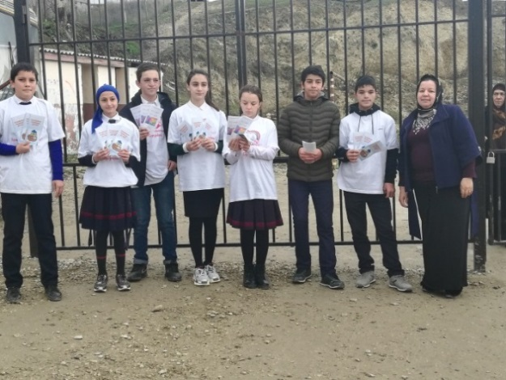
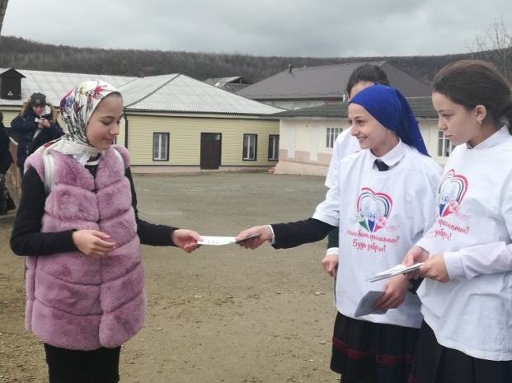
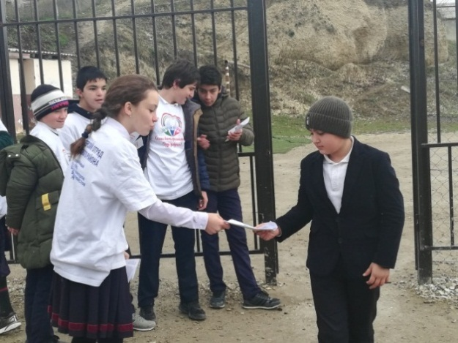
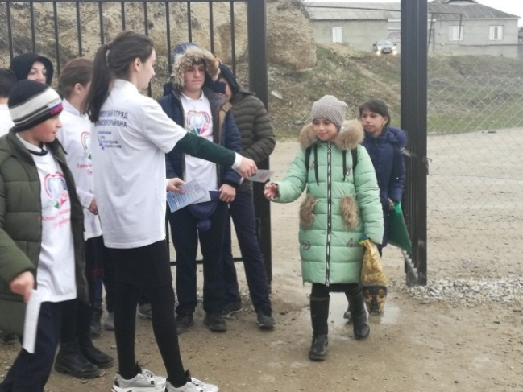
Акция «Знаешь ли ты, свои права?»
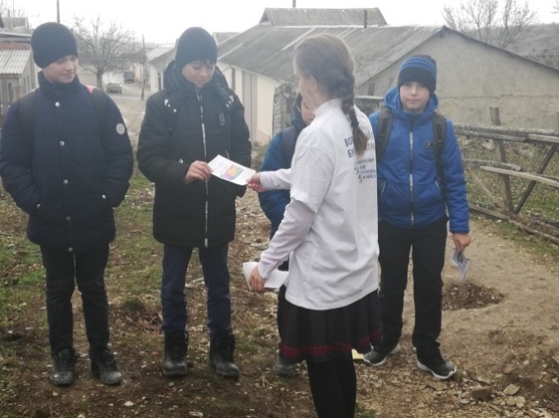
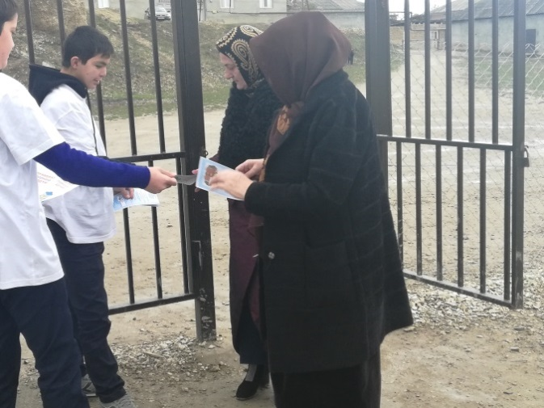
Профилактическая беседа «Знаю свои права»
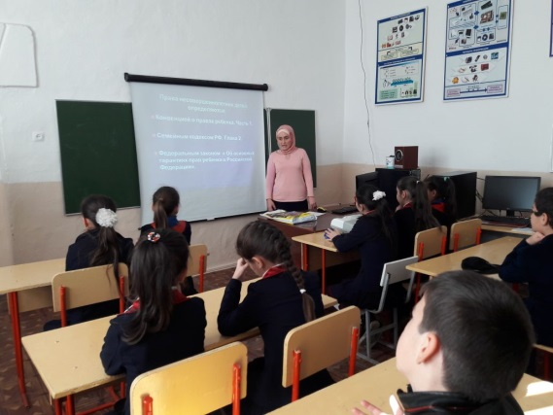
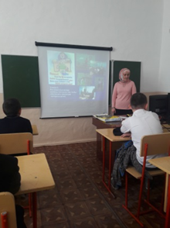

Кл. часы «Мои права и обязанности»

